**ZADANIA, KTÓRE NIE MOGŁYBY SIĘ ZNALEŹĆ NA EGZAMINIE 2021**

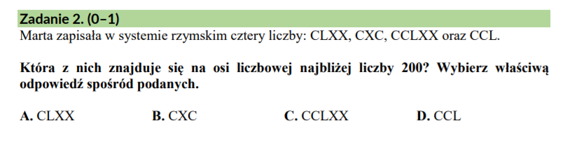



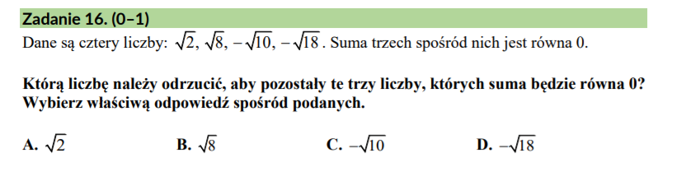





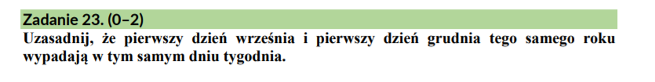



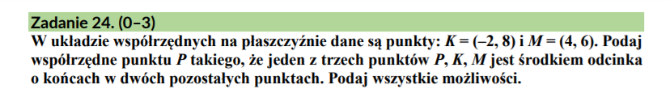



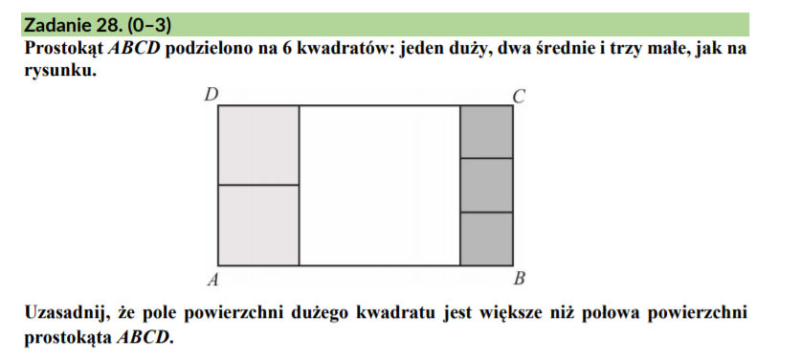

1. stosuje oznaczenia literowe nieznanych wielkości liczbowych i zapisuje proste wyrażenia algebraiczne na podstawie informacji osadzonych w kontekście praktycznym

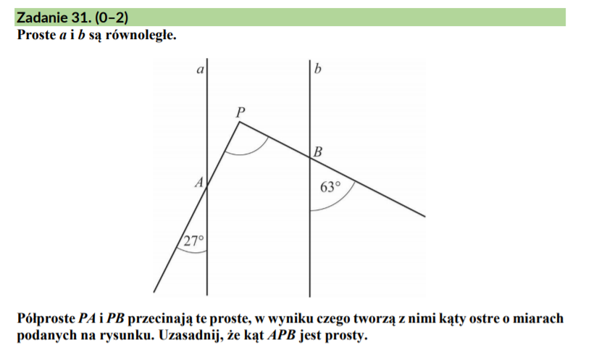



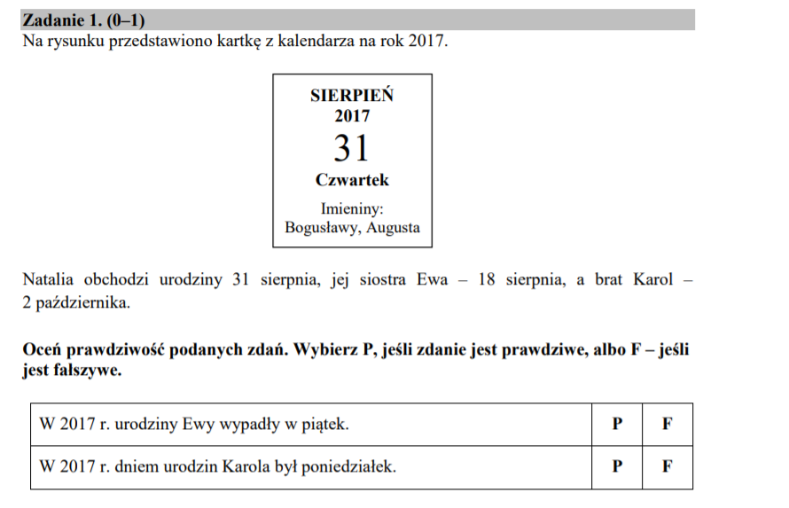

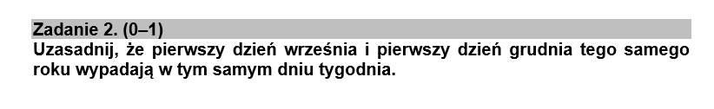



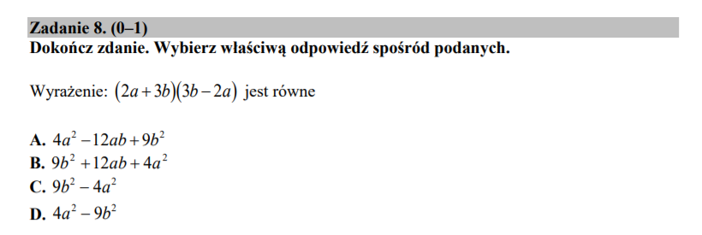

4) mnoży dwumian przez dwumian dokonując redukcji wyrazów podobnych

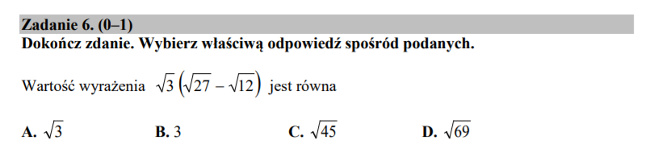

5) mnoży i dzieli pierwiastki tego samego stopnia

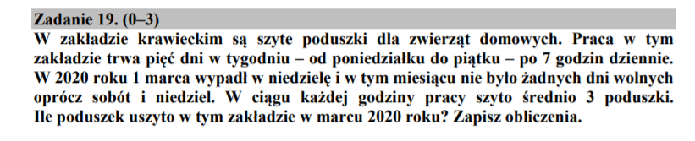



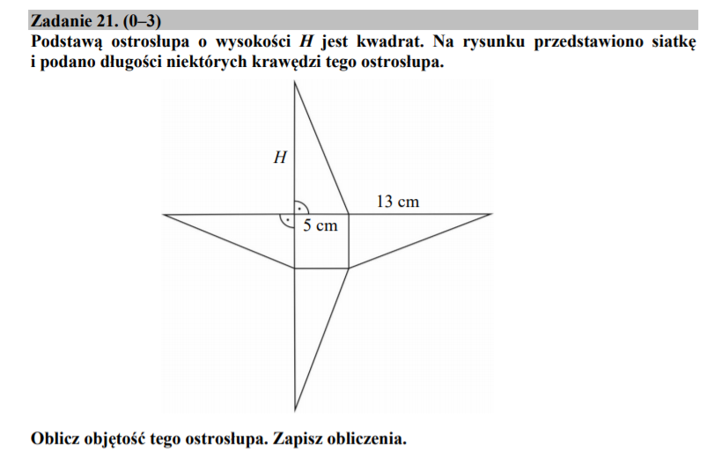

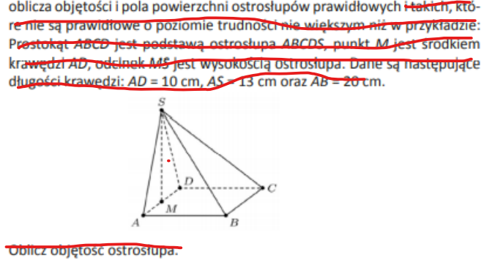

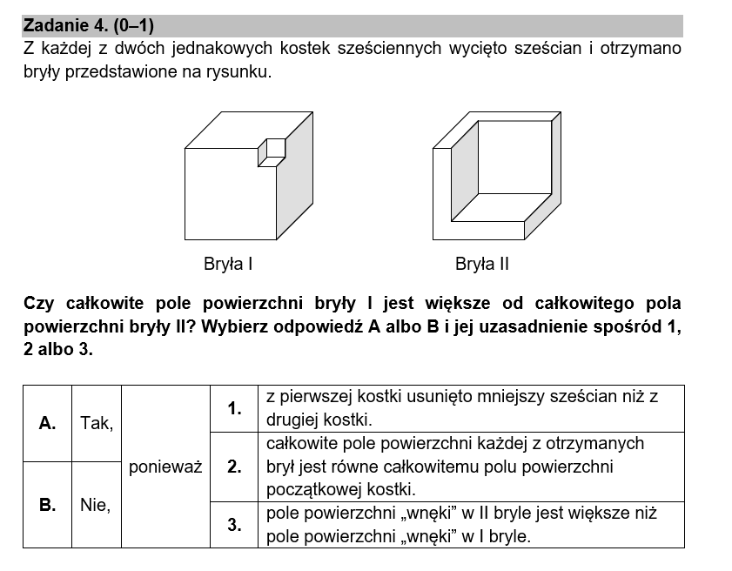

Bryła nie jest graniastosłupem

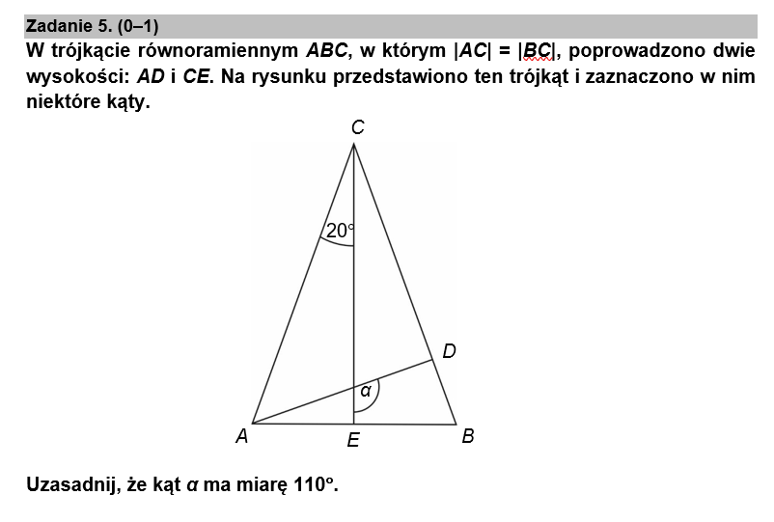



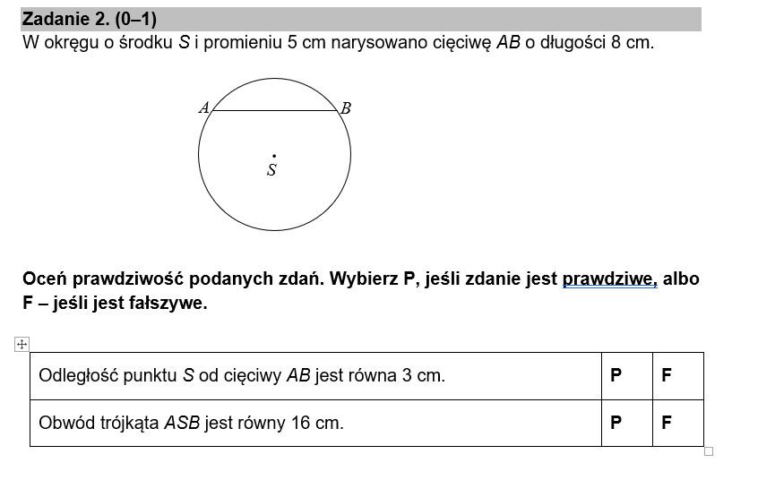Umiejętności z podstawy programowej, które dotyczą koła i okręgu nie zostały uwzględnione w wymaganiach egzaminacyjnych.

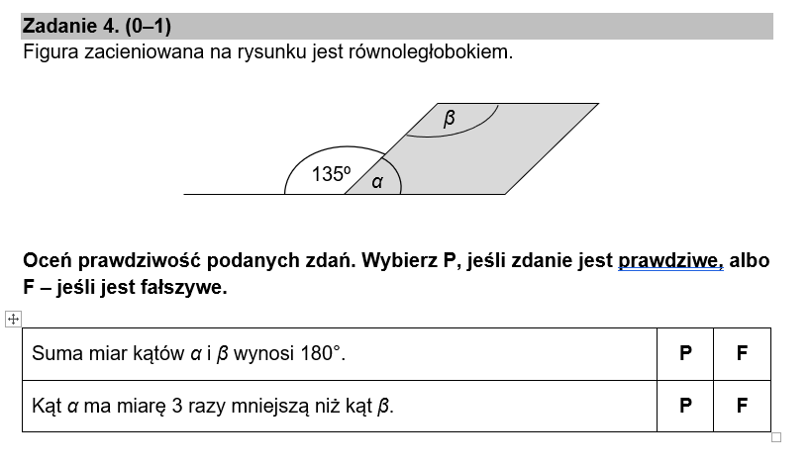



**MOGŁYBY SIĘ ZNALEŹĆ TAKIE ZADANIA**

